Φύλλο εργασίας – ομάδα Α

Η φύση, το «μεγάλο μας σπίτι», θέλει φροντίδα και αγάπη! Όπως ακριβώς το σπίτι μας, η οικογένειά μας, οι φίλοι μας οι εαυτοί μας!

Για να μπορούμε να χαιρόμαστε τη φύση χρειάζεται να τη μάθουμε, και παίζοντας μαθαίνουμε ευκολότερα!

Δημιουργήστε έναν «οδηγό καλής συμπεριφοράς» γενικά προς το  φυσικό περιβάλλον, αλλά και ειδικά κατά τις υπαίθριες αθλητικές δραστηριότητες. Αφού τον καταγράψετε χρησιμοποιώντας σύντομες προτάσεις (τουλάχιστον δέκα), σκεφτείτε ευφάνταστους βιωματικούς τρόπους να τον παρουσιάσετε στη σχολική κοινότητα.

*Σημείωση*: η καταγραφή να γίνει σε ψηφιακή μορφή, σε αρχείο word, ώστε ο κατάλογος να είναι έτοιμος για χρήση σε επόμενη φάση του ψηφιακού σεναρίου.

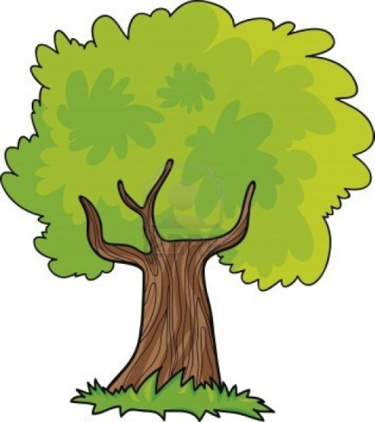

Προτεινόμενες πηγές

[www.kpeparanestiou.gr/](http://www.kpeparanestiou.gr/)

[www.strofylianationalpark.gr](http://www.strofylianationalpark.gr)

[www.olympusfd.gr](http://www.olympusfd.gr)

[www.kpe-poroion.gr](http://www.kpe-poroion.gr)